统一应用平台
微服务部署手册



- 文档说明
本文档主要介绍统一应用平台的微服务架构，并介绍微服务环境的部署步骤，开发人员和现场维护人员可参照本文档部署基于UAP平台的微服务应用。
- 微服务架构
统一应用平台微服务基于spring-cloud搭建，由平台注册中心（registry）、路由网关（gateway）、多个微服务应用、uap-ui前端服务组成。示意图如下：
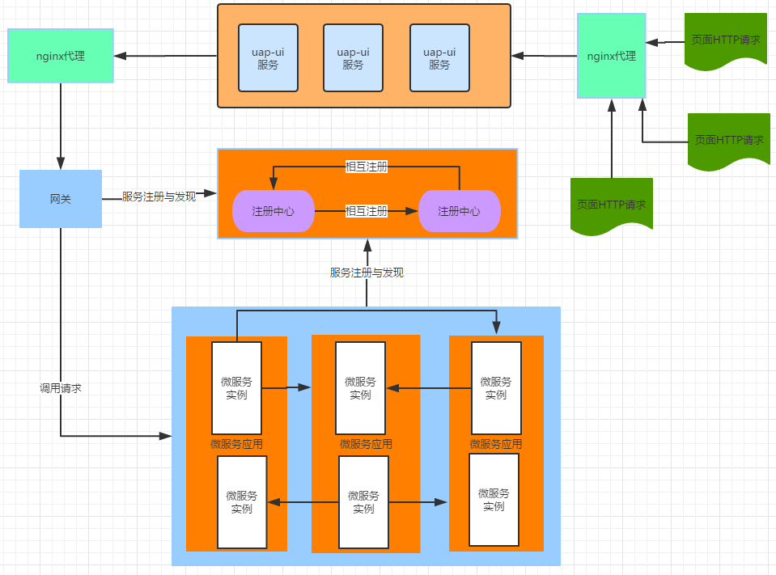
上图中的nginx代理部分非必需，统一应用平台不提供，如需要可自行配置。
- 微服务调用过程
微服务之间调用有两种方式：
- 通过服务名调用，由spring-cloud自动做负载均衡；
- 先通过spring-cloud选择一个微服务实例（此过程已做负载均衡），然后通过该实例的uri调用
Uap-ui模块如果部署多个实例，需要添加nginx代理，对外通过nginx代理提供服务。
网关如果有多个实例，也需要添加nginx代理，web页面调用后端接口时通过nginx代理转发到网关路由，再由网关转到具体的微服务应用。
- 微服务部署步骤
统一应用平台微服务的部署过程如下图：
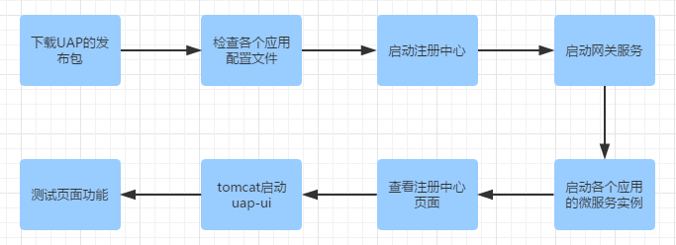
- 统一应用平台发布包包含了如下微服务相关部署包
- 注册中心：uap-ms-registry-${version}.jar
- 网关：uap-ms-gateway-${version}.jar
- UAP：uap-app-ms-${version}.jar
- UAP-bpm：uap-bpm-app-ms-${version}.jar
- UAP-schedule：uap-schedule-app-ms-${version}.jar
- UAP-msg：uap-msg-app-ms-${version}.jar
- UAP-monitor：uap-ms-monitor-${version}.jar
- UAP-ui: uap-ui-${version}.war
统一应用平台的微服务部署包支持各种灵活的部署模式，支持每一个包单独部署，也可以几个包部署在一起。每一个部署包都有对应的配置文件，配置文件模版放置在统一应用平台发布包的/doc/微服务配置目录下，部署时候需要根据实际的部署情况，对各个相关部署包的配置进行修改。
注意：注册中心和网关是微服务的基础服务，其他的微服务模块都需要依赖这两个基础，所以无论要使用哪几个模块，都必需首先部署这两项。
注意：在启动前，需要按照本文档第5章内容修改各个部署包配置。
对于注册中心、网关、各个微服务应用的jar包根据需要放到实际部署位置，示例如下：
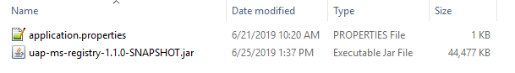
- 按照注册中心、网关、各个微服务应用的顺序，windows系统依次到各个部署文件夹内打开cmd窗口，执行java -jar 应用jar名 启动各个微服务实例，示例如下：
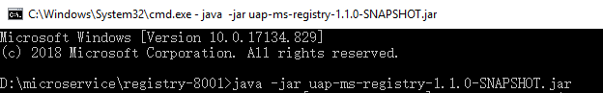
如果是linux系统，可在命令行依次进入各个文件夹内，执行nohup java -jar 应用jar名 & ，示例如下：
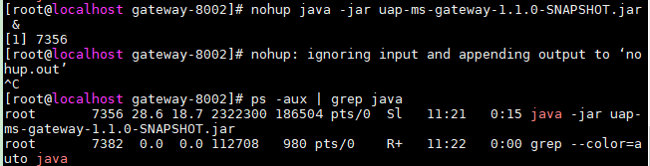
此时会在后台执行，并在当前文件夹内创建nohup.out文件，用于记录执行过程的日志。然后按ctrl加C退出命令，一段时间后可执行ps -aux | grep java 查看java进程，当看到刚才执行的jar的进程时表示已经启动成功。也可打开nohup.out文件查看执行日志。
- 访问注册中心网址（网址为注册中心的ip：端口），查看各个实例是否都已注册上去，如下图：
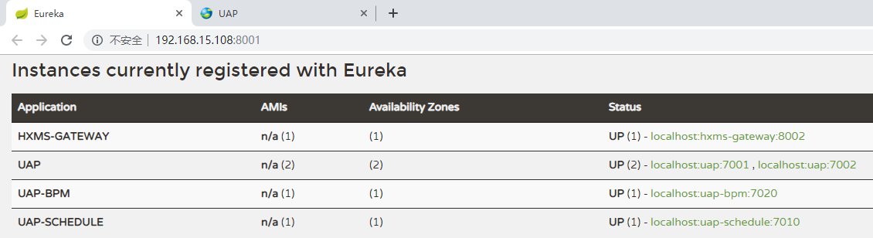
- uap-ui.war目前需要放到tomcat部署，复制到部署机器tomcat的webapps里，启动tomcat，测试各个应用的页面能否正常访问；
- 如果要停掉某个微服务实例，windows直接关掉实例的cmd窗口即可；
linux可如下操作：到实例所在机器执行netstat -tunlp | grep 端口号，找到该端口被哪个进程占用，然后执行kill -9 进程ID。示例如下：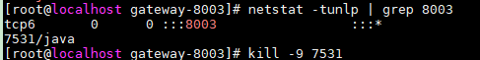
如果netstat 不存在，要安装net-tools，不同linux发行版的安装命令有差异，请自行根据自己系统查询。
注意：由于微服务是定时刷新各个服务注册信息的，所以当停掉某个服务实例后，会有一段时间对这个服务的调用异常，一般在几十秒后会恢复正常。
- 微服务配置要点
在前面章节复制的微服务配置文件夹内已经包含了统一应用平台微服务相关的各个模块的配置文件，按照注册中心、各个微服务应用、网关的顺序，依次到各个文件夹内检查配置文件。所有的配置文件，如果修改了端口，要同步修改他文件夹名称中的端口，以便于管理。
- 注册中心配置
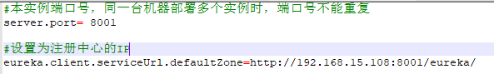
如果只部署一个注册中心，IP地址填写准备部署注册中心的机器IP；
如果要部署多个注册中心，IP地址填写其他的注册中心的机器IP和端口。
- 各个微服务应用配置
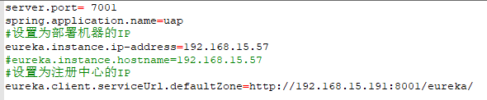
上面的配置项按照注释说明配置，一般只需修改IP，如果部署了多个注册中心实例，defaultZone要填写各个注册心的ip和端口，用逗号分隔
这些配置文件里的其他配置项（数据库，redis，flyway，以及应用运行参数）请参照《统一应用平台_安装配置手册》配置。
- 网关配置
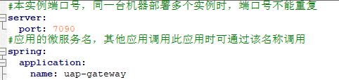
上面两项按照注释说填写，一般无需修改
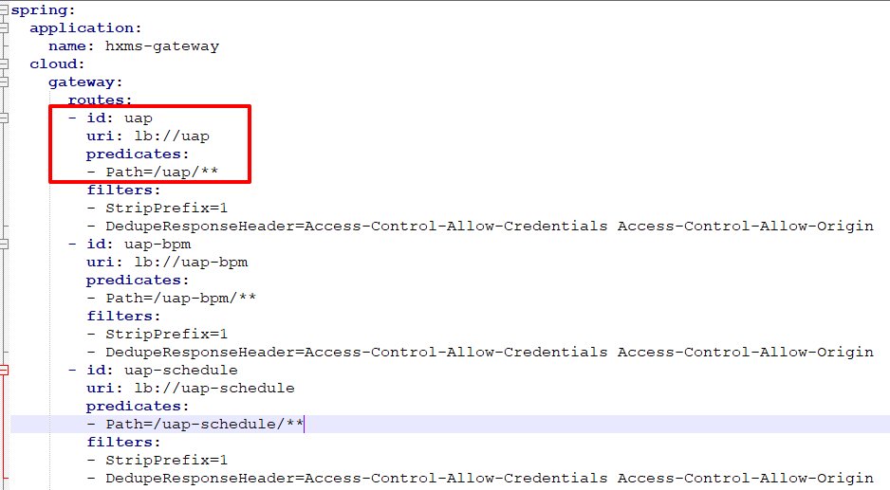
这里的id、uri、path要依照各个应用的微服务名填写。默认文件里已对uap、uap-bpm、uap-schedule、uap-msg做了配置，如果没有修改过这些应用的微服务名，无需修改。如果要增加其他应用，可照此添加路由节点。
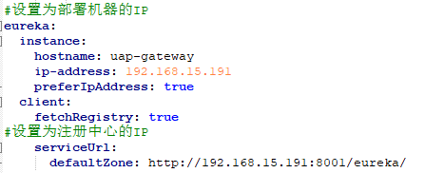
上面的配置项按照注释说明配置，如果部署了多个注册中心实例，defaultZone要填写各个注册心的ip和端口，用逗号分隔
- 系统监控配置
Uap单独提供了用于监控各个机器硬件信息的模块UAP-monitor，使用时把该模块的jar包和配置文件一起复制到需要监控的机器上，然后依次配置好各个机器上的配置项，执行jar包，监控模块会自动读取宿主机的相关信息，并记录到mongodb数据库中。用户可到uap提供的系统监控界面查看各个机器的硬件信息。
需要配置的项如下：
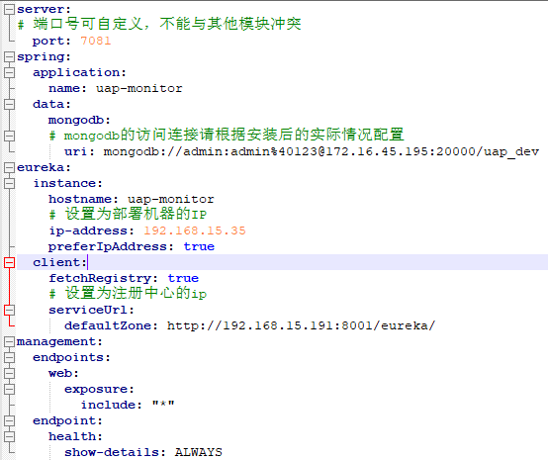
上面的配置项按照注释说明配置，一般只需修改IP和mongodb配置，如果部署了多个注册中心实例，defaultZone要填写各个注册心的ip和端口，用逗号分隔。其中data.mongodb.uri为安装好的mongodb的访问uri，mongodb的安装及配置请参照《统一应用平台_安装配置手册》。

- uiconfig.json配置要点
uiconfig.json配置文件在发布包目录doc\tomcat配置\uapconf下。
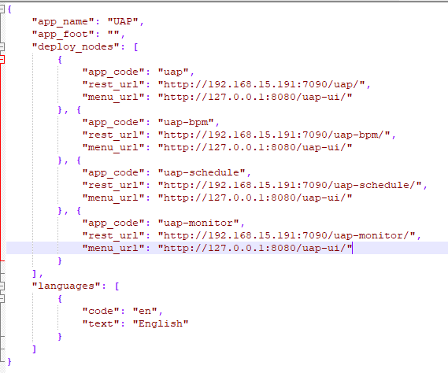
这里各个应用的rest_url填写网关的ip和端口号。
menu_url按照tomcat的ip和端口配置。

